Як мотивувати своїх студентів під час дистанційного навчання? Рекомендації викладачам
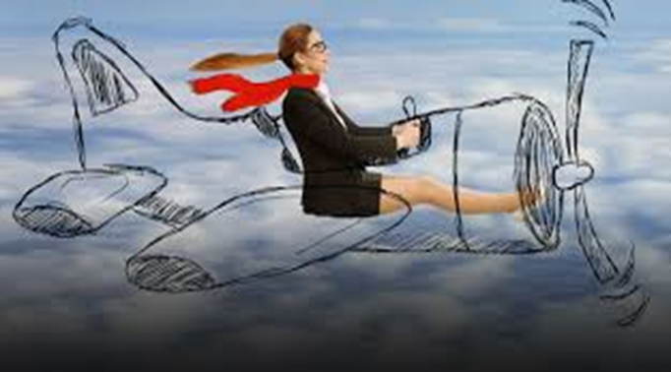

Одним з найважливіших факторів успішного дистанційного навчання є правильна мотивація студента. Велику частину часу дитина проводить в самостійному освоєнні матеріалу. Для цього необхідні:
- концентрація уваги
- наполегливість
- бажання вчитися
- самоорганізованість
Однак присутня одна з основних проблем підлітків – відсутність бажання та інтересу дітей вчитися, отримувати знання.
А також вагому роль відіграє причина вступу у коледж, якщо мова йде про причину вступу таку як: «наполягали батьки», «де було місце, туди й вступив», «все одно де вчитися» і т.п., то які б зусилля не докладалися б викладачами і адміністрацією коледжу – мотивація буде на низькому рівні.
Зрозуміло, що дистанційна форма навчання підходить не всім. Не у всіх студентів є той рівень самостійної організованості, який необхідний для навчання у такому форматі.
Здійсненню самостійної діяльності можуть заважати і такі психологічні проблеми, як відсутність досвіду самостійної роботи, недостатня вольова саморегуляція, вплив групових настановлень і т.п.
Але мотивація до навчання запрограмована в нас від природи: отримане знання або заволодіння новим вмінням винагороджується виплеском гормонів щастя. Навчання можна навіть перетворити в одержимість, тому дуже важлива правильне дозування стимуляції.

Що традиційно мотивує дитину в навчанні?
• Хороші оцінки.
• Схвалення.
• Успіх.
• Заохочення батьків та педагогів. Подарунки та бонуси.
• Перспектива випередити або наздогнати однолітків.
• Страх.
• Прогнози на майбутній успіх чи невдачу в житті та кар'єрі.
• Радість пізнання.
• Можливість самореалізації.
У дистанційному навчанні є свої нюанси. Дитина не може порівняти свої досягнення з успіхами інших дітей. Вона ніби замкнена у власному онлайн просторі. Єдиним критерієм її успішності є результат оцінювання викладачем. Іноді це просто кількість набраних в тесті балів. Але дитині важлива так само і більш розгорнута характеристика його відповіді.
- Тому, важливий діалог між викладачем і студентом
- Як письмове, так і усне онлайн-спілкування. Потрібно, щоб студент отримував якісний зворотний зв'язок. Це додатково стимулює його.
Будь-яке, навіть найжвавіше, спілкування через Інтернет – це лише опосередковане спілкування. Особисте, живе спілкування залишається поза кадром. Воно стає короткочасним, поверховим, збіднюється його емоційний компонент; накопичення інформації починає займати більше часу, ніж її обговорення. Крім того, орієнтованість на технічні засоби, на віртуальне середовище, постійна концентрація на екрані монітора, тривале включення у віртуальний світ не може не відобразитися на внутрішньому стані студента.
Тому, таким важливим є зворотній зв’язок між студентом і викладачем у системі дистанційного навчання. Він повинен забезпечувати студенту психологічний комфорт.
- Порівняння і змагання - це одна з традиційних форм мотивації. (Дискусія між одногрупниками, важливість бути почутим, думка інших, робота в парах, обговорення).
- Обирати та подавати навчальний матеріал у такому форматі, який точно зацікавить ваших студентів (посилання на відеоуроки, тести, опитувальники на Googl диску тощо)
- Формувати завдання чітко, щоб студенти розуміли, що і як виконувати.
- Орієнтуватися на реалістичні вимоги. Вони мають бути високими, але не настільки, щоб студенти не могли їх виконати, бо це може призвести до втрати інтересу до навчання.
- Забезпечувати зворотній зв’язок з учнями. Не забувати хвалити учнів, якщо вони стараються. Навіть просте підбадьорення буде їх стимулювати. Можна просто запитати: «Як в тебе справи? Що нового?»
- Приймати роботи і після останнього терміну здачі.
- Не перевантажувати студентів-підлітків, враховувати їхні вікові особливості.
- Ні в якому разі не критикувати за невдачі у навчанні. Це сприяє зниженню мотивації.

